https://www.zhihu.com/question/29265587

- SQL数据库的基本操作，会基本的数据管理
- 会用Excel/SQL做基本的数据提取、分析和展示
- 会用脚本语言进行数据分析，Python or R
- 有获取外部数据的能力加分，如爬虫或熟悉公开数据集
- 会基本的数据可视化技能，能撰写数据报告
- 熟悉常用的数据挖掘算法：回归分析、决策树、分类、聚类方法
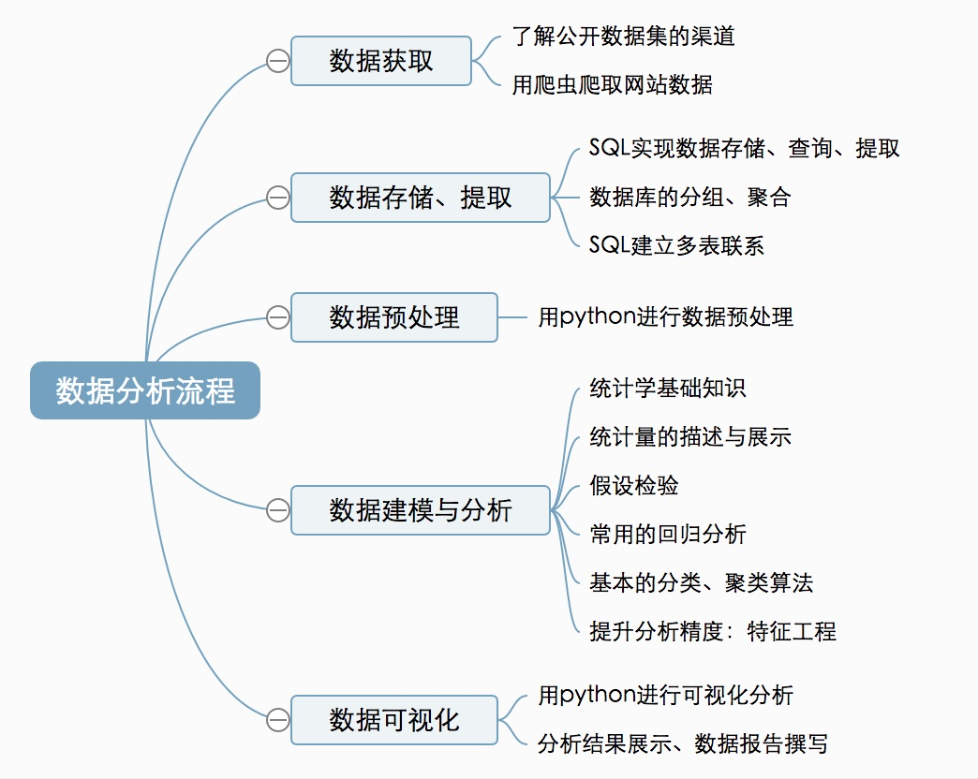

pandas
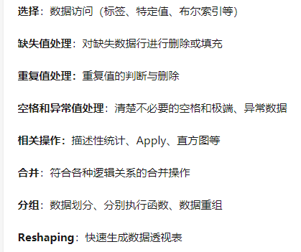

统计学知识
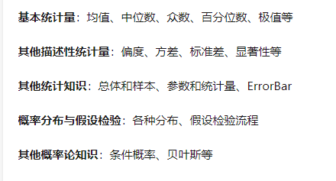

python数据分析
